Señor
{{JUZGADO}}
{{CIUDAD}}

Ref.: {{TIPO_PROCESO}}
Demandante: {{DEMANDANTE}}
Demandada: {{DEMANDADO}}

Como apoderado de la parte actora en el proceso de la referencia, de manera comedida me dirijo a su despacho para informarle que, el 24 de junio del 2026 se radicó demanda ejecutiva singular y por reparto le correspondió a su Despacho. Teniendo en cuenta lo anterior me permito solicitarle lo siguiente:

- Se sirva librar mandamiento de pago en contra de {{DEMANDADO}} según lo mencionado anteriormente y conforme a lo indicado en la demanda.
- Se sirva de igual manera indicar cual es número de radicado del proceso.

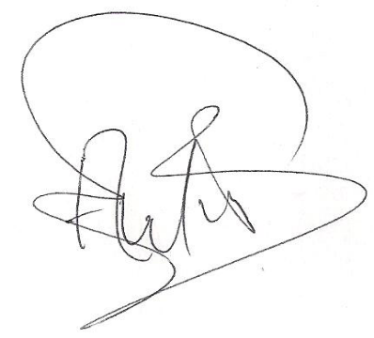
Atentamente,

ARNOLDO TAMAYO ZUÑIGA
T.P. No. 99.461 del C.S.J.
C.C. No. 7.698.056 de Neiva
Correo electrónico: artazu10@hotmail.com

